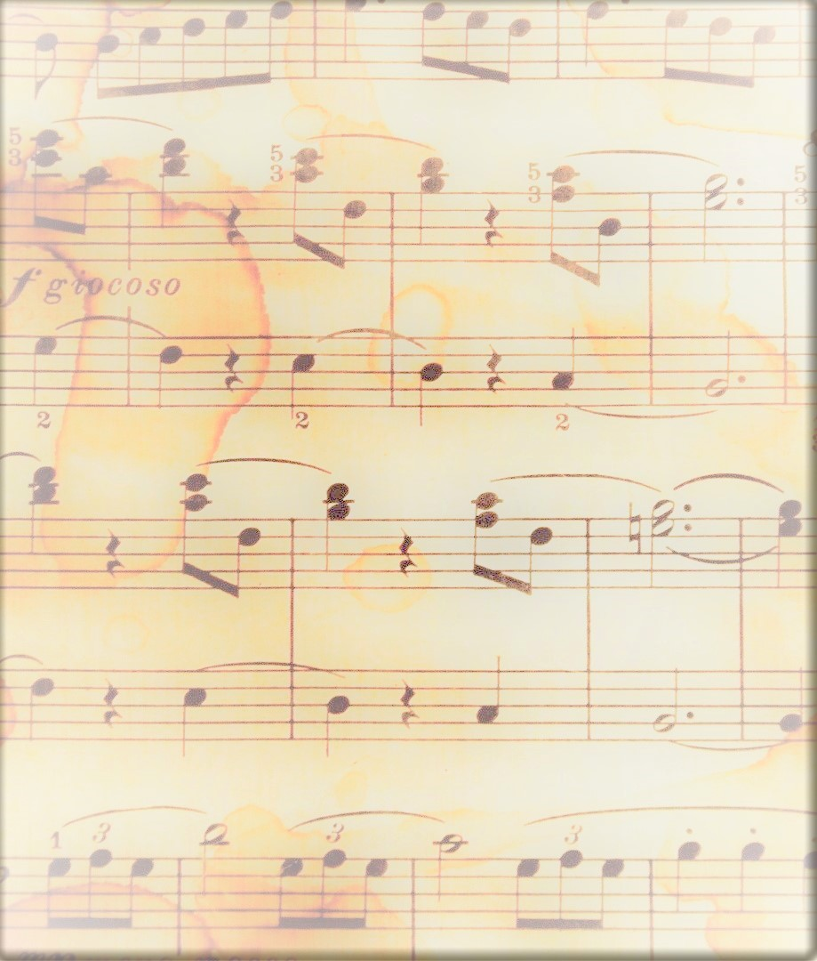
Tónleikar
Miðvikudaginn 14. Febrúar kl 13:30 mun Gunnar Kvaran sellóleikari koma hingað í Hlutverkasetur og halda fyrir okkur einkatónleika.
Þetta er eitthvað sem gerist ekki á hverjum degi og því viljum við hvetja ykkur öll til að koma og hlusta á orð hans og tónlist.
Við hlökkum til að sjá ykkur sem flest
